Vitória da Conquista, 07 de fevereiro de 2022

OF. Nº 007/2022 SECGERAL/CMVC

A Sua Senhoria o Senhor

**Kairan Rocha**

**Secretário de Serviços Públicos**

Senhor,

Encaminhamos a Sua Senhoria as seguintes **indicações**, aprovadas nos termos regimentais vigente em sessão ordinária realizada pela câmara Municipal. Ante o exposto, solicito o atendimento das referidas proposições e a devida resposta aos Ilustres Vereadores.

→ De autoria do vereador Antônio Ricardo Pereira dos Santos (PCdoB): 65/2022, 66/2022

→ De autoria do vereador Augusto Cândido Correia Santos (PSDB): 5/2022

→ De autoria do vereador Josenildo Freitas Nascimento (PSC): 61/2022

→ De autoria do vereador Luciano Gomes Lisboa(PCdoB): 35/2022, 36/2022

→ De autoria do vereador Luís Carlos Batista de Oliveira (MDB): 62/2022

→ De autoria da vereadora Márcia Viviane de Araújo Sampaio (PT): 40/2022, 41/2022

→ De autoria do vereador Orlando de Oliveira Santos Filho (PRTB): 18/2022, 19/2022

**→** De autoria do vereador Williams Muniz dos Santos (AVANTE): 4/2022

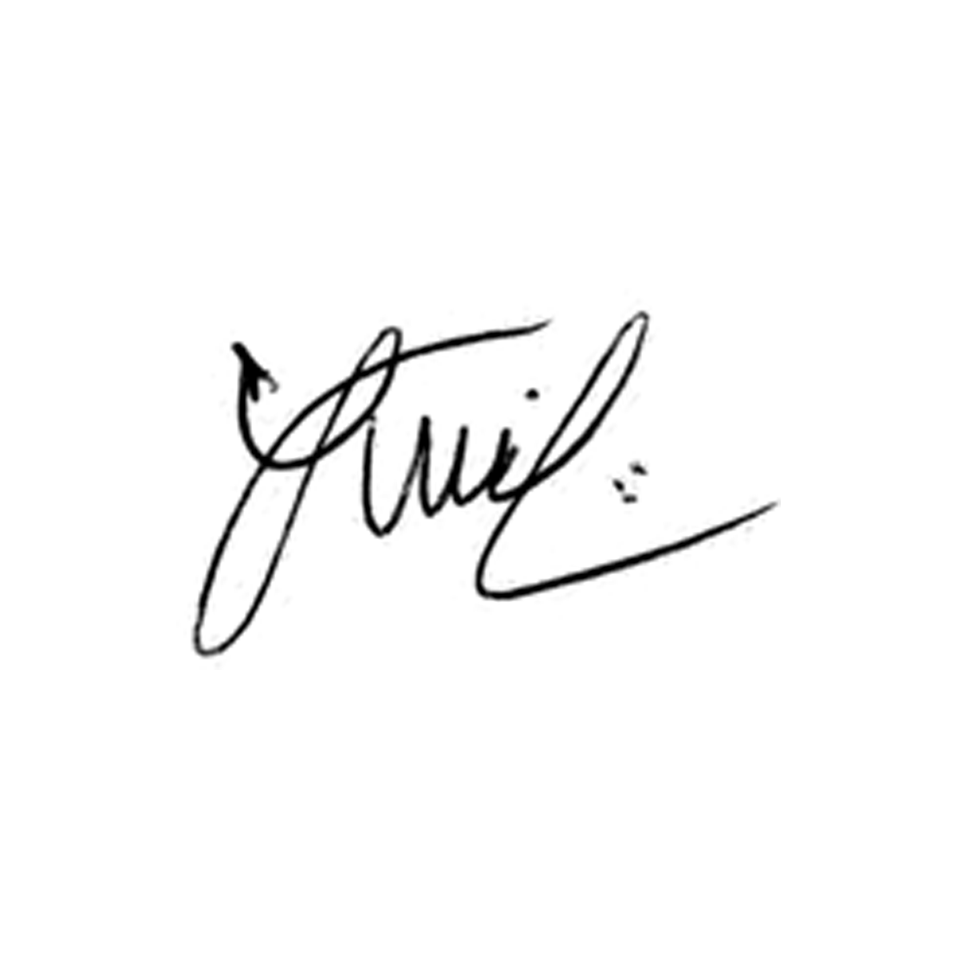

**Luis Carlos Batista**

Presidente